Специалисты ГБУ «ЦЭИИС» провели обследование строящегося делового комплекса в ЗАО Москвы
17.04.2024
Работы велись по адресу: улица Василисы Кожиной, владение 25/1.

Сотрудники Органа инспекции «Центра экспертиз» выполнили ряд контрольных измерений и обследований в здании. В помещениях была произведена оценка соответствия качества каменной кладки требованиям проектной документации и информационной модели объекта.
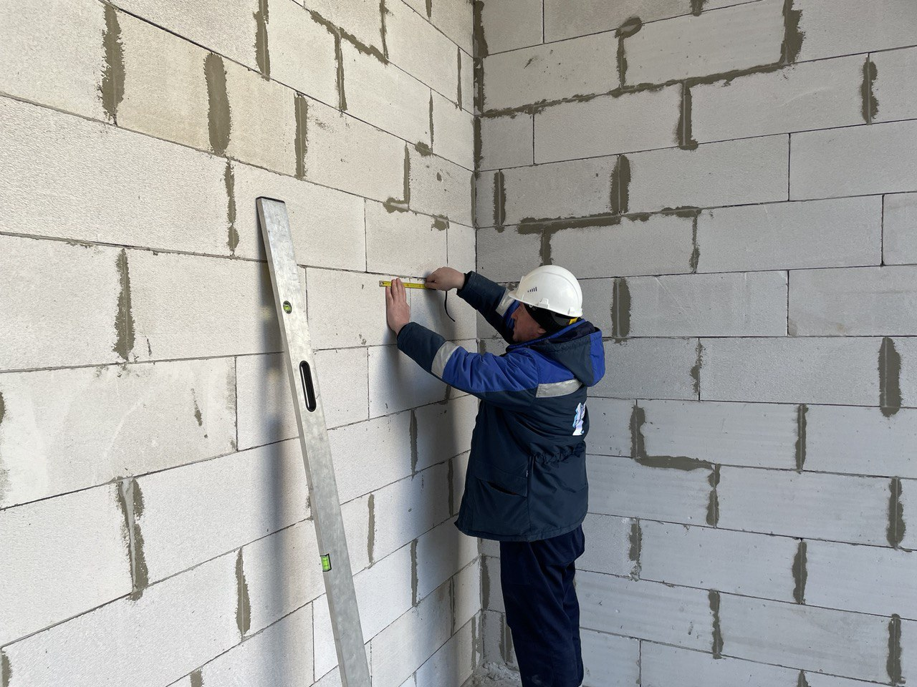
«В условиях высокой масштабности строительства и реконструкции социально и экономически - значимых объектов Москвы необходима строгая оценка качества материалов и конструкций на соответствие требованиям нормативно-технической документации. От этого напрямую зависит надежность, долговечность возводимых объектов, безопасность и удобство в эксплуатации», - отметил директор ГБУ «ЦЭИИС» Виктор Егоров.
По результатам проведённых обследований сотрудниками «Центра экспертиз» составлены и переданы экспертные заключения в Комитет государственного строительного надзора города Москвы для принятия дальнейших мер.

Адрес страницы: http://ceiis.mos.ru/presscenter/news/detail/12319619.html
ГБУ города Москвы «ЦЭИИС»

